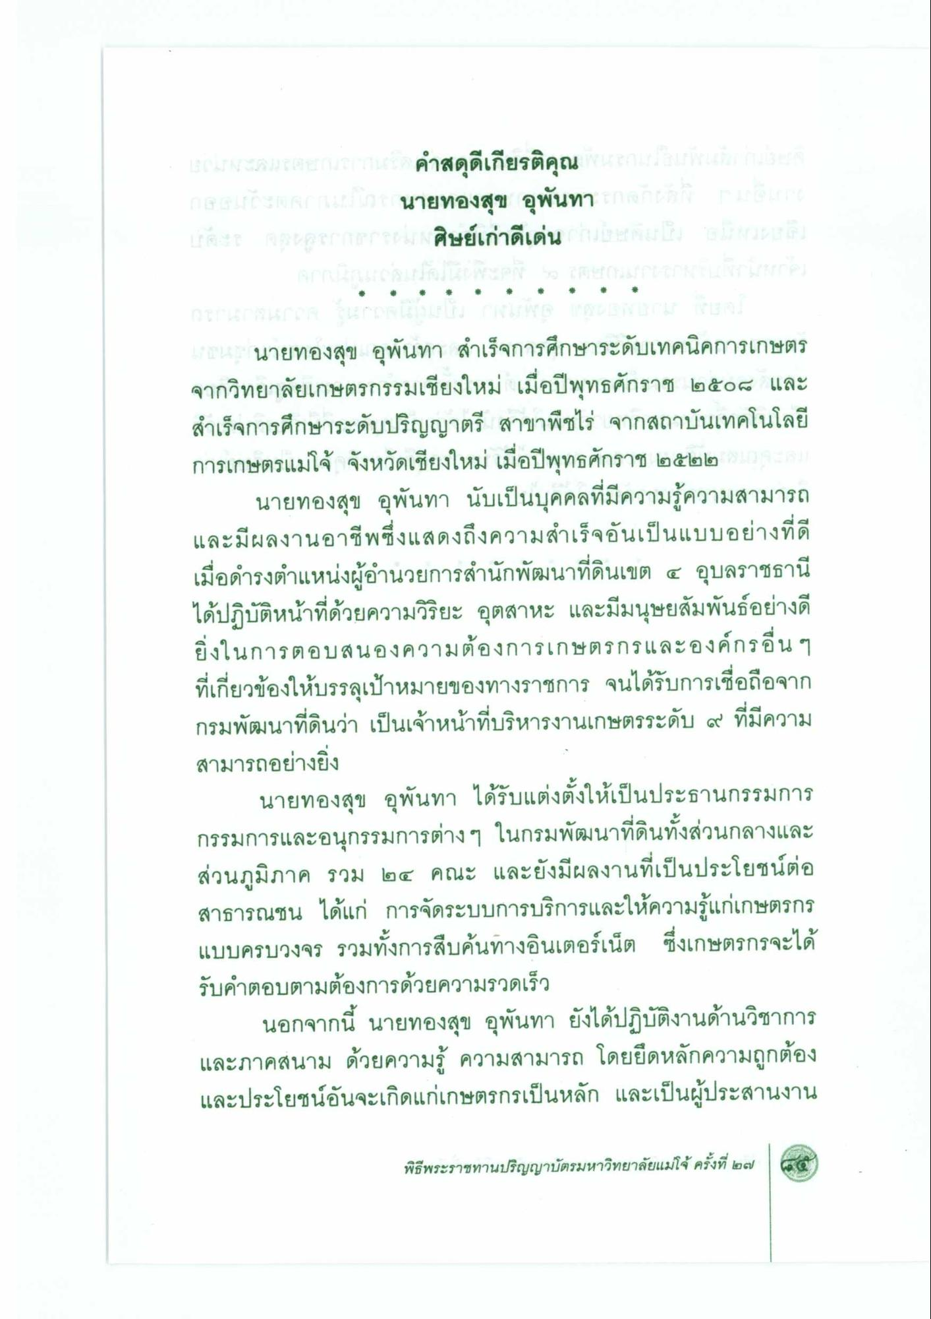
เรเนระนวน สเปรยนละเป็น คําสดุดีเกียรติคุณ และการแสดง การ
เรา เราก็จะแจกไก นายทองสุข อุพันทา กงการ ารขาย L อก2 (หลก ยกกลศิษย์เก่าดีเด่น ประเดีแL นเดิน
,00น . เนฉน 2 กะปิ 10 ปี ๒Tuกรรมการในประเทศ
- นายทองสุข อุพันทา สําเร็จการศึกษาระดับเทคนิคการเกษตร จากวิทยาลัยเกษตรกรรมเชียงใหม่ เมื่อปีพุทธศักราช ๒๕๐๘ และ สําเร็จการศึกษาระดับปริญญาตรี สาขาพืชไร่ จากสถาบันเทคโนโลยี การเกษตรแม่โจ้ จังหวัดเชียงใหม่ เมื่อปีพุทธศักราช ๒๕๒๒
นายทองสุข อุพันทา นับเป็นบุคคลที่มีความรู้ความสามารถ และมีผลงานอาชีพซึ่งแสดงถึงความสําเร็จอันเป็นแบบอย่างที่ดี เมื่อดํารงตําแหน่งผู้อํานวยการสํานักพัฒนาที่ดินเขต ๔ อุบลราชธานี ได้ปฏิบัติหน้าที่ด้วยความวิริยะ อุตสาหะ และมีมนุษยสัมพันธ์อย่างดี ยิ่งในการตอบสนองความต้องการเกษตรกรและองค์กรอื่น ๆ ที่เกี่ยวข้องให้บรรลุเป้าหมายของทางราชการ จนได้รับการเชื่อถือจาก กรมพัฒนาที่ดินว่า เป็นเจ้าหน้าที่บริหารงานเกษตรระดับ ๙ ที่มีความ สามารถอย่างยิ่ง
นายทองสุข อุพันทา ได้รับแต่งตั้งให้เป็นประธานกรรมการ กรรมการและอนุกรรมการต่าง ๆ ในกรมพัฒนาที่ดินทั้งส่วนกลางและ ส่วนภูมิภาค รวม ๒๔ คณะ และยังมีผลงานที่เป็นประโยชน์ต่อ สาธารณชน ได้แก่ การจัดระบบการบริการและให้ความรู้แก่เกษตรกร แบบครบวงจร รวมทั้งการสืบค้นทางอินเตอร์เน็ต ซึ่งเกษตรกรจะได้ รับคําตอบตามต้องการด้วยความรวดเร็ว
นอกจากนี้ นายทองสุข อุพันทา ยังได้ปฏิบัติงานด้านวิชาการ และภาคสนาม ด้วยความรู้ ความสามารถ โดยยึดหลักความถูกต้อง และประโยชน์อันจะเกิดแก่เกษตรกรเป็นหลัก และเป็นผู้ประสานงาน
ลาม
เกก
11
พิธีพระราชทานปริญญาบัตรมหาวิทยาลัยแม่โจ้ ครั้งที่ ๒๗
6)

